Os Clusters Tecnológicos compreendem um conjunto de tecnologias-chave agrupadas por proximidade tecnológica e de bases de conhecimento envolvidas.

Um sistema produtivo é a forma de se organizar o trabalho (ações humanas) e os recursos materiais necessários para obtenção de produtos necessários a sobrevivência humana e ou a produção de bens de consumo. Os Sistemas Produtivos correspondem a grupos de setores industriais selecionados pela sua participação na estrutura industrial brasileira.

Foco setorial do sistema produtivo de TIC <=> Sistemas e Equipamentos de Telecom, Microeletrônica Software

Clusters Tecnológicos:

* Computação em Nuvem, Big Data, Inteligência Artificial
* Redes
* Produção inteligente e conectada
* Armazenamento de energia
* Materiais avançados
* Nanotecnologia
* Bioprocessos e biotecnologias avançadas
* IOT, sistemas e equipamentos

A avaliação dos Clusters indicou as seguintes trajetórias:

1. integração: qualquer solução tecnológica usa, intensivamente, outras tecnologias e bases de conhecimento distintas, em especial aquelas associadas às tecnologias de informação e comunicação (TIC);
2. conectividade: o potencial das tecnologias aumenta pela geração, absorção e difusão por meio de redes digitais e;
3. inteligência: crescente incorporação de conhecimentos científicos (“inteligência”) nas aplicações comerciais destas tecnologias;

os impactos sobre empresas se diferenciam ao longo do tempo: algumas aplicações tecnológicas já produzem impactos disruptivos hoje e continuarão assim em dez anos; outras somente os produzirão no futuro próximo enquanto outras impactam empresas e setores com intensidade moderada (otimizando processos, induzindo a geração de novos produtos, por exemplo) no presente, mas poderão causar impactos disruptivos no futuro.

Os avanços rápidos na Internet, impulsionados pela IoT, vêm permitindo que tecnologias como big data e data analytics, inteligência artificial, robôs e sistemas com capacidades cognitivas próprias, realidade virtual, processadores de alto desempenho e redes avançadas de comunicações sejam desenvolvidas e aplicadas na reconfiguração dos modelos de negócios e das formas de articulação dos agentes econômicos. Plataformas vêm se configurando como a base tecnológica preferencial para disponibilizar produtos e serviços de TIC para empresas e pessoas, agrupando diferentes tipos de produtores de conteúdo. Competir em apenas uma etapa ou camada sem estar inserido em plataformas integradas pode representar um alto risco para as empresas independentes.

Muitas empresas líderes têm deliberadamente lucro zero ou mesmo prejuízos em hardware ou software, visando a capturar usuários e transferir receitas para a lucrativa área de serviços digitais. Essas práticas de subsídio cruzado devem ser supervisionadas pelas autoridades de regulação de concorrência para evitar condutas monopolísticas.

A produção de hardware, que é altamente automatizada e intensiva em bens de capital sofisticados, vem se tornando uma atividade muito especializada e, em grande parte, terceirizada. Apenas empresas que operam globalmente e desfrutam de ambiente institucional favorável conseguem subsistir de modo verticalmente integrado.

Em relação à oferta de hardware em geral, observa-se um declínio tanto da produção quanto da participação dos produtos montados no Brasil. Tal declínio é apenas parcialmente resultante da recessão econômica de 2014-17, que afetou o investimento e o consumo no país. Efetivamente, fatores de caráter estrutural explicam os problemas enfrentados pela indústria brasileira:

* A queda global da participação relativa, em valor, das atividades de fabricação de hardware contraposta à expansão dos serviços de telecomunicações, novos serviços digitais e respectivos softwares.
* A tendência ao acirramento da concorrência e de concentração da produção de componentes e montagem de bens finais de hardware na Ásia.
* As poucas vantagens logísticas e operacionais do Brasil e a rarefação da inovação efetivamente realizada no país.

A indústria mundial de equipamentos e sistemas de telecomunicações, por exemplo, atravessa um processo de transformação nos moldes acima:

* Transição para modelos de negócios mais intensivos em software e serviços.
* Redução de barreiras à entrada.
* Redução das margens de lucro pelo acirramento da competição entre operadoras de telefonia e serviços de telecomunicações.
* No Brasil, aumento da importação de produtos prontos, em detrimento da produção no país.

Em termos de faturamento, o mercado brasileiro de software e serviços ocupou a nona posição mundial em 2016. Cumpre, porém, ressalvar que 75% do software-produto transacionado no mercado doméstico é desenvolvido no exterior. De outro lado, o desenvolvimento e a prestação dos serviços associados a TI são predominantemente domésticos (ABES, 2017), sinalizando oportunidades para firmas locais.

Com relação à indústria brasileira de equipamentos e sistemas de telecomunicações, a competitividade internacional é baixa, devido ao elevado custo de componentes importados, à baixa escala produtiva e aos custos operacionais e logísticos elevados. No entanto, o mercado potencial interno se apresenta como oportunidade para fabricantes instalados no Brasil.

O domínio tecnológico das soluções inovadoras passa pelo processo de design e concepção no país. Isso requer o fortalecimento das bases nacionais de engenharia de design de produtos, sistemas, componentes e softwares, por meio de políticas de estímulo à demanda por soluções digitais – seja por parte das empresas usuárias e/ou por meio por meio de contratos públicos que enderecem demandas de relevante interesse social.

Na área de infraestrutura e sistemas de telecomunicações e sistemas de energia, é necessário garantir a qualidade e interoperabilidade das redes para interconectar servidores, equipamentos de rede, sensores e dispositivos diversos entre si e com a Internet.

A formação e a retenção de recursos humanos e o desenvolvimento de competências é fator crítico de sucesso para a participação brasileira na revolução tecnológica em curso, especialmente em vista do elevado déficit de engenheiros e profissionais de TIC no país.

O sistema TIC é tradicionalmente subdividido nos segmentos de:

1. hardware (equipamentos e componentes) (27%)
   1. servidores
   2. computadores pessoais
   3. armazenamento
   4. smartphones
   5. tablets
   6. equipamento de redes
   7. impressoras e periféricos
2. software (programas e aplicativos de computação) (13%)
   1. aplicações
   2. infraestrutura de sistemas
3. serviços operacionais (19%)
   1. planejamento e implementação
   2. dispositivos de suporte
   3. administração de operações
   4. treino
4. suporte e serviços de telecomunicações (41%)
   1. voz fixa
   2. dados fixos
   3. voz sem fio
   4. dados sem fio

Porcentagem em relação da participação no mercado de TIC.

A relevância do SP TIC pode ser avaliada pelo seu peso econômico, equivalente a 5% do PIB global e a cerca de 9% do valor econômico agregado global. Pode também ser ilustrada pela importância das suas empresas nas economias dos Estados Unidos, Alemanha e Ásia e nos respectivos mercados de capitais: Amazon, Apple, Alphabet (holding da Google), Microsoft, Facebook, Intel, Samsung, Toshiba, LG, Huawei, Alibaba, Tencent, IBM, Siemens, Ericsson, Qualcomm, Cisco.

A indústria de equipamentos de computação e/ou de acesso à Internet via redes de comunicações pode ser segmentada nos seguintes produtos: computadores pessoais, servidores e computadores de alto desempenho, tablets, smartphones. Também conectados à Internet estão os equipamentos de entretenimento, como TVs e aparelhos digitais de áudio e de jogos. Esses dois conjuntos de equipamentos, por sua vez, estão baseados em displays e em várias famílias de componentes microeletrônicos integrados e componentes discretos, nos quais estão entranhados softwares operacionais, essenciais ao seu funcionamento. Esses softwares embutem códigos-fonte, protocolos e padrões técnicos de acesso e identificação, a qual é propiciada por ondas de radiofrequência mediante chips dotados de radio-frequency identification (RFID).

As redes de telecomunicações e a Internet, por sua vez, são suportadas por equipamentos de comutação (computadores dedicados), servidores dedicados à computação e ao armazenamento em nuvem, roteadores, estações rádio-base, cabos de fibras ópticas, antenas, estações e equipamentos de repetição de sinais, satélites e outros dispositivos auxiliares. Tais equipamentos dependem de componentes microeletrônicos, ópticos, fotônicos e de respectivos softwares operacionais.

A grande capacidade de geração de dados e seu armazenamento a partir da IoT intensificará a demanda sobre os sistemas de nuvem, reforçando a demanda sobre data centers, respectivos equipamentos e softwares.

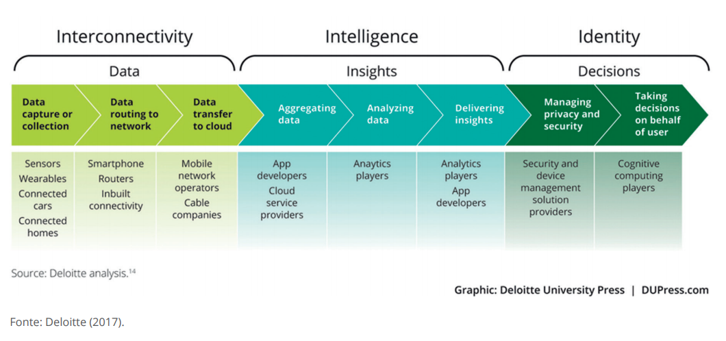

O setor de software, portanto, abrangerá um crescente número de aplicativos, que agregarão novos usos, funcionalidades e capacidades aos equipamentos. Há ainda os serviços de software, ou seja, relacionados à manutenção, ao uso, à gestão e ao aperfeiçoamento dos sistemas existentes. A capacidade crescente de armazenamento de dados com recursos mais acessíveis de computação de altíssimo desempenho gera novos potenciais de se extrair valor de big data, data analytics e inteligência artificial, abrindo novas fronteiras de desenvolvimento de softwares especializados.

Portanto, a crescente integração e a interconexão entre equipamentos, componentes, softwares e serviços tenderá a aumentar a interdependência e a complexidade do sistema produtivo das TIC.